**TIRA TARSAL**

|  |  |  |
| --- | --- | --- |
| **POSICIÓN DEL PACIENTE** | **MESA QUIRÚRGICA** | **ACCESORIOS DE MESA/ SEGURIDAD** |
| * Decúbito supino * Almohada/rodete en cabeza | * Alm * Mobilis * Diamond | * Cintas de sujeción |

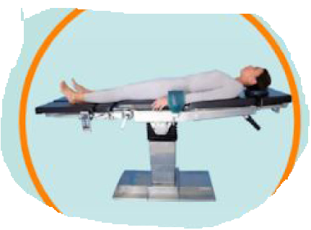

**COBERTURA:**

* Cubre mesa pequeño
* 1 paño fenestrado

**INSTRUMENTAL**

**MATERIAL SUELTO:**

* Punta de colorado

**CAJAS:**

* Caja de tira tarsal

**SUTURAS:**

* Monofilamento NRA 4/0 ▼
* Sutura RA 5/0 ▼

**MATERIAL FUNGIBLE:**

|  |  |
| --- | --- |
| * Batas * Guantes estériles * Gasas y Compresas * Bisturí eléctrico * Jeringa de 10cc | * Aguja subcutánea * Aguja intravenosa * Mepivacaína 2% * Lidocaína 2% + epinefrina + bicarbonato * Hemostetas |

**APARATAJE:**

* Consola de Bisturí Eléctrico